**Laporan Pengembangan Game**

**Run-Run Pentol**



**Nama : Louis Bayu Krisna Redionando**

**NIM : A11.2019.11773**

**Kelas : A11.4502**

**FAKULTAS ILMU KOMPUTER**

**UNIVERSITAS DIAN NUSWANTORO**

**JANUARI 2022**

## **DAFTAR ISI**

**DAFTAR ISI 2**

**TENTANG GAME 3**

A. Deskripsi 3

B. Screenshot 3

**DETAIL PENGEMBANGAN APLIKASI 4**

A. Flow Chart 4

B. Class Diagram 5

C. Screenshot Lebih Lengkap 6

**REFERENSI 10**

# **TENTANG GAME**

## **Deskripsi**

Permainan ini adalah lanjutan projek UTS yang bernama **Run-Run Pentol**. Permainan ini merupakan sebuah permainan yang terinspirasi dari Dino Run Game Google Chrome. Karena permainan ini terinspirasi dari permainan tersebut maka mekanisme *gameplay* dari permainan ini hampir mirip, yaitu kita diharuskan untuk menghindari *obstacle-obstacle* dengan cara melompat dengan menekan “space”. Pemain diharuskan bertahan selama mungkin untuk mendapatkan *score* tertinggi. Yang sedikit membedakan dengan Dino Run milik Google Chrome adalah pada permainan ini terdapat dua level yaitu Easy dan Hard dimana keduanya memiliki tingkat kesulitan yang berbeda. Beberapa fitur dan perubahan yang diberikan pada *project* ini adalah perubahan karakter player dan *obstacle* dan beberapa tampilan UI serta penambahan fitur level, fitur *power up* level *obstacle* (semakin lama *obstacle* akan semakin cepat), fitur *highscore,* fitur *pause* dan *resume*, fitur *mute* dan *unmute background music,* dan tambahan fitur *parallax* *background* *(unlimited scrolling background)*.

## **Screenshot**

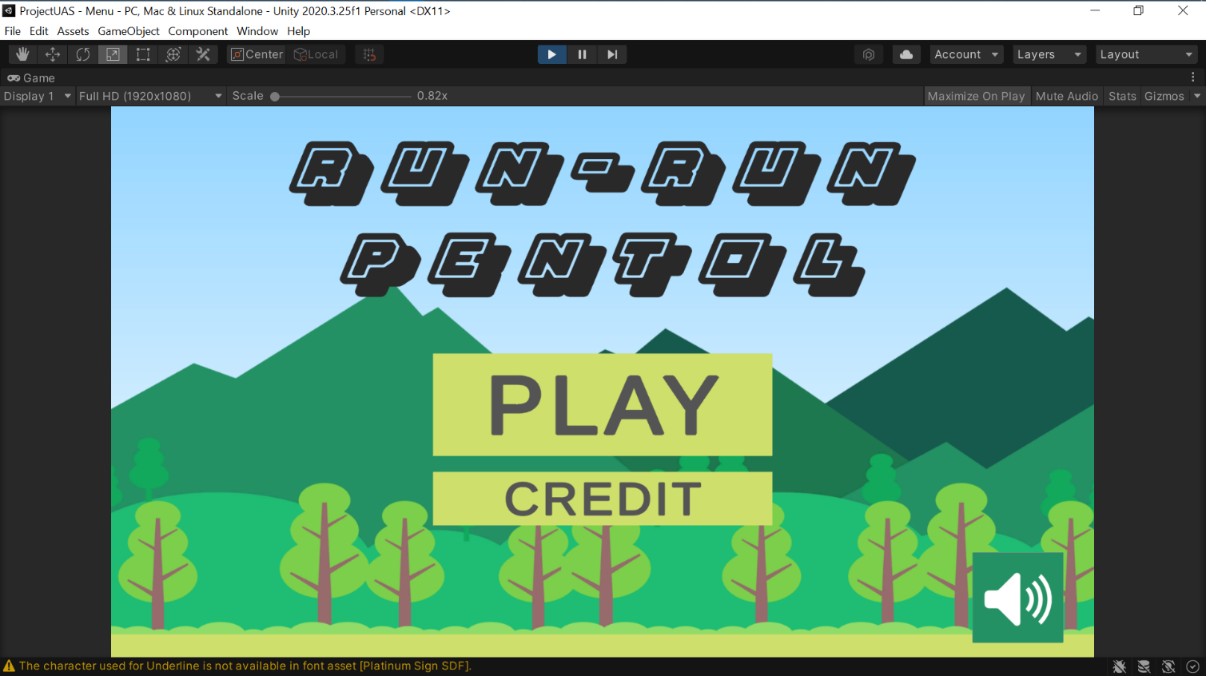

# **DETAIL PENGEMBANGAN APLIKASI**

## **Flow Chart**

Berikut ini merupakan Flowchart dari Game Run-Run Pentol.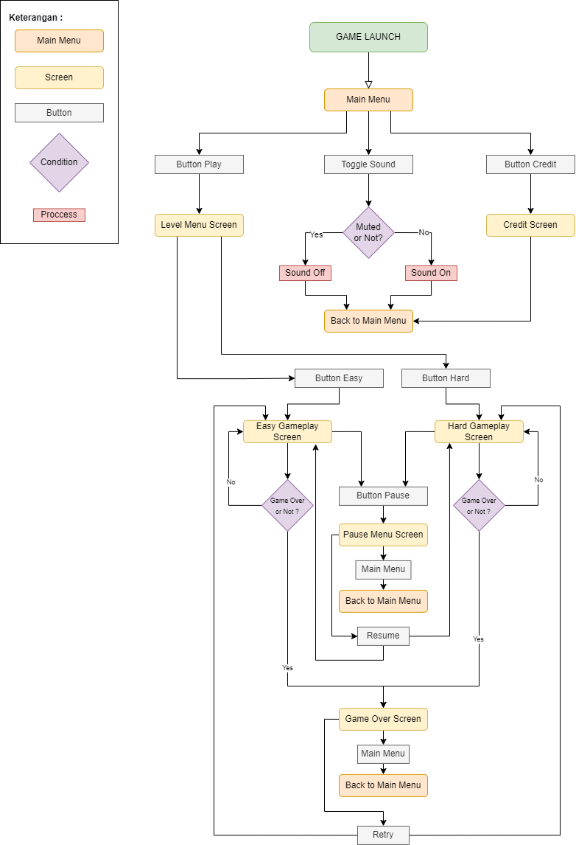

## **Class Diagram**

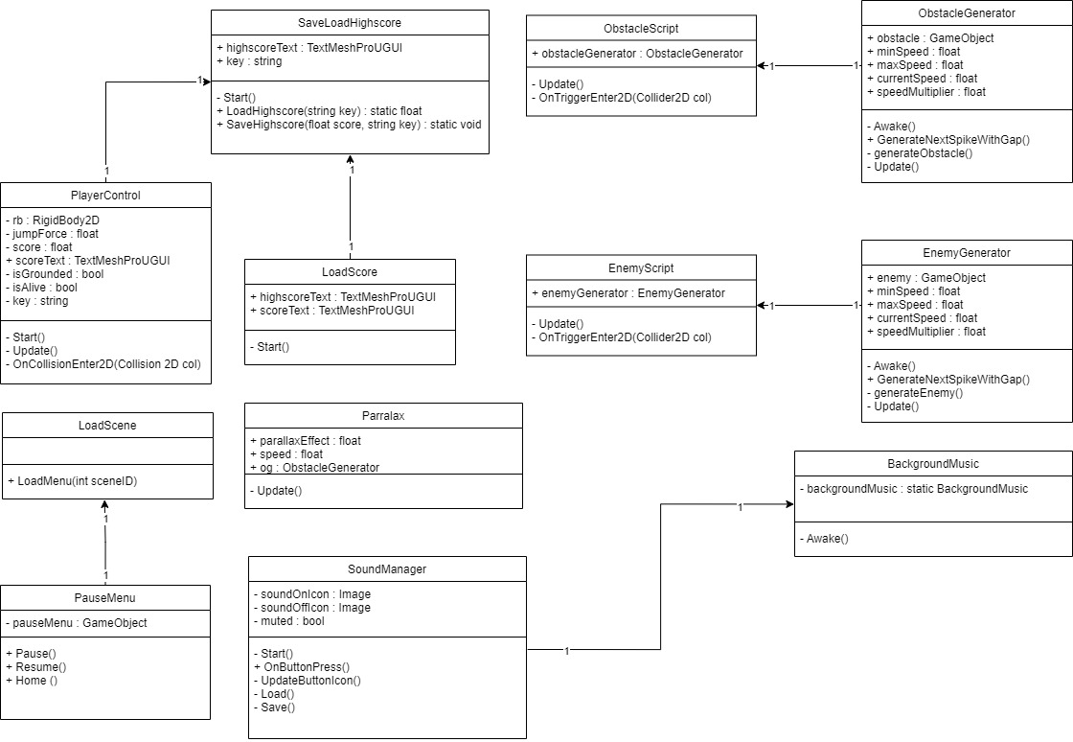

## **Screenshot Lebih Lengkap**

* Menu Utama

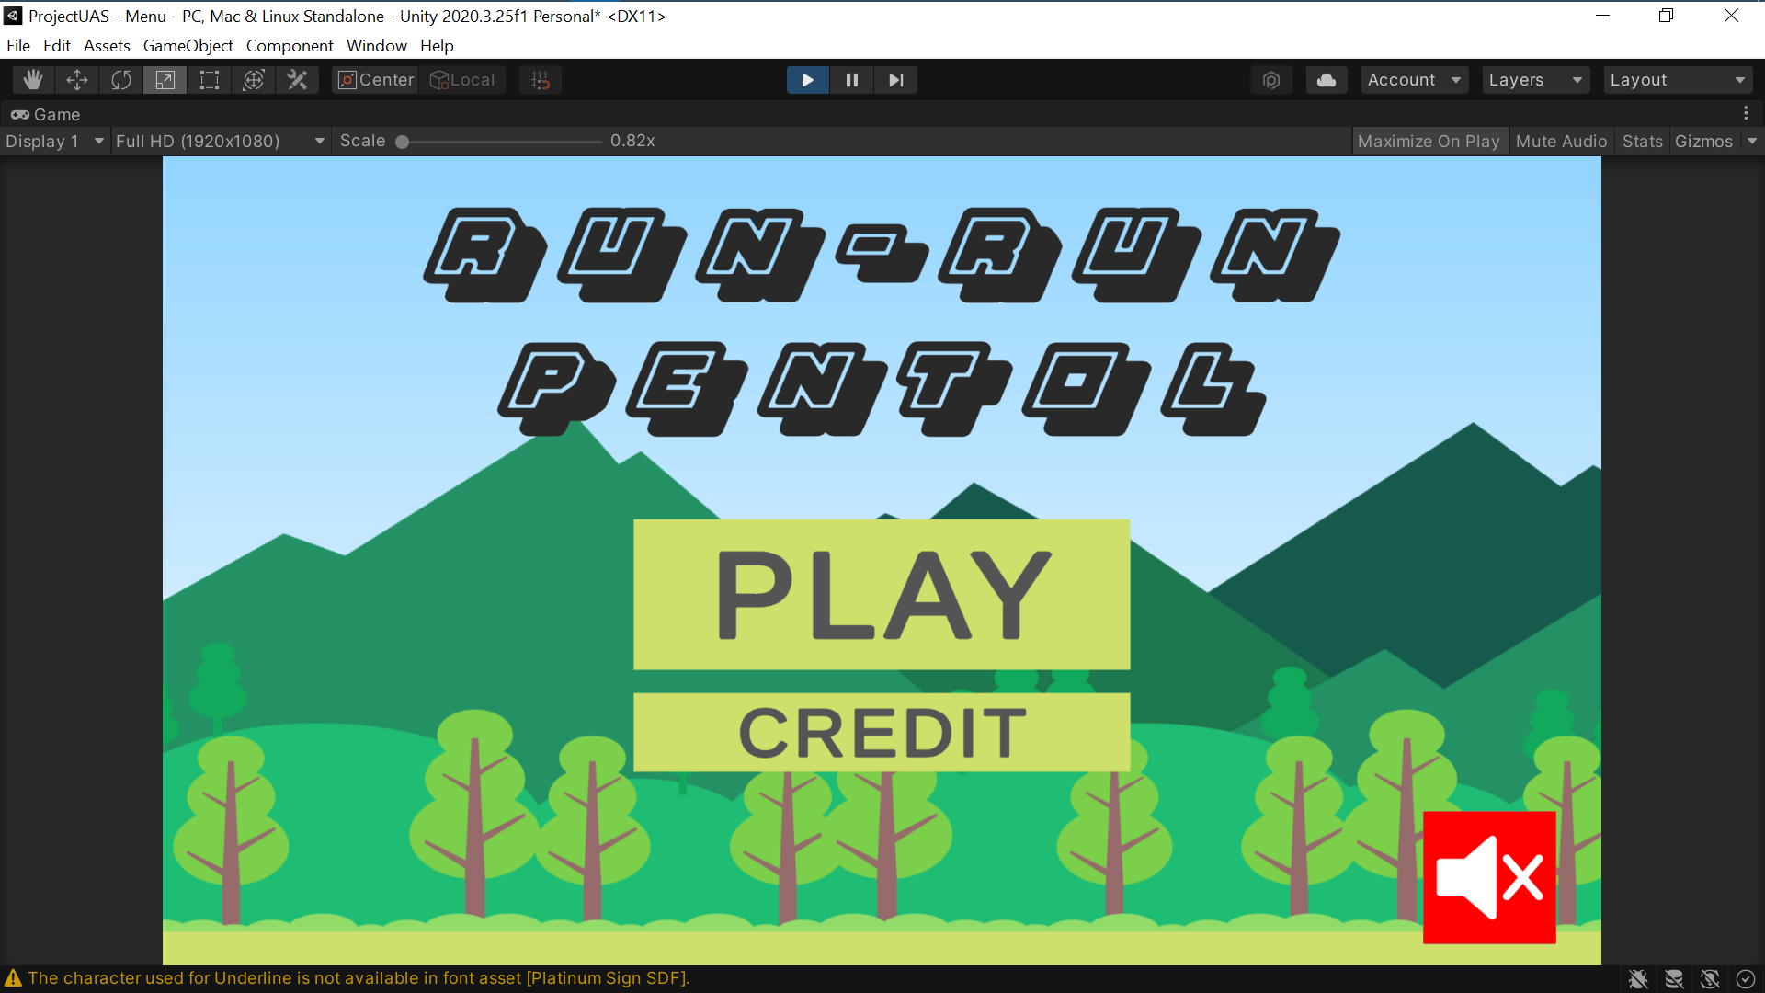

* Menu Credit

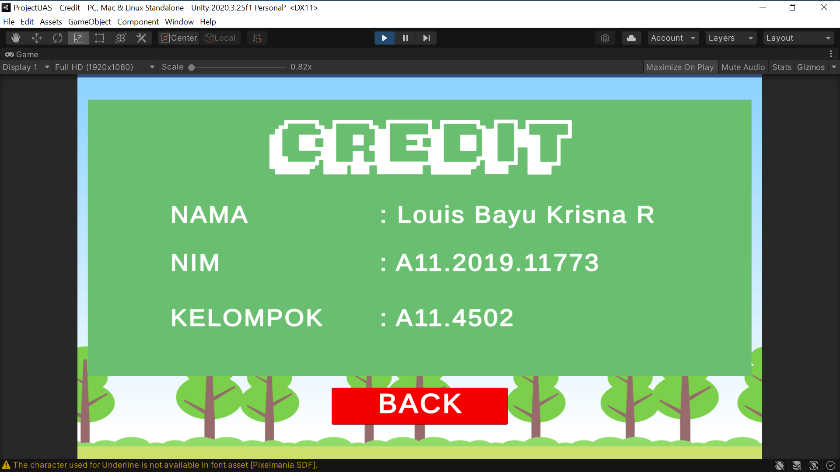

* Menu Pemilihan Level Kesulitan

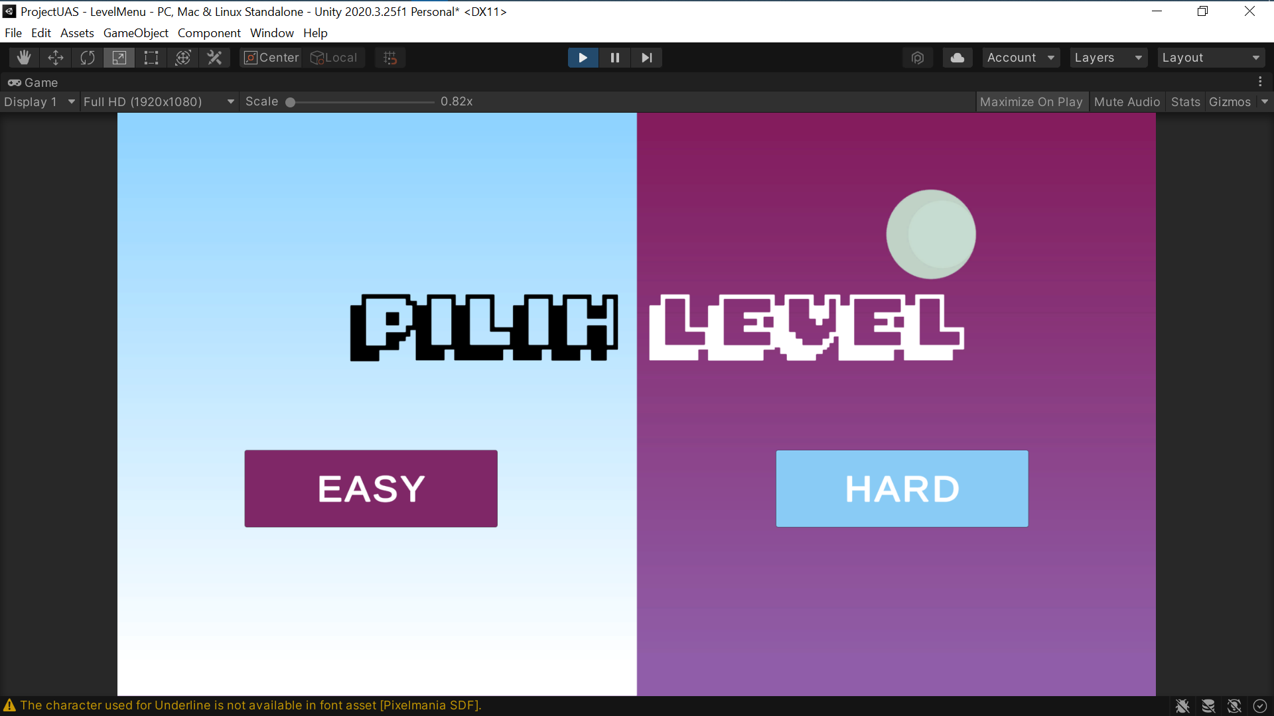

* Tampilan Gameplay Easy

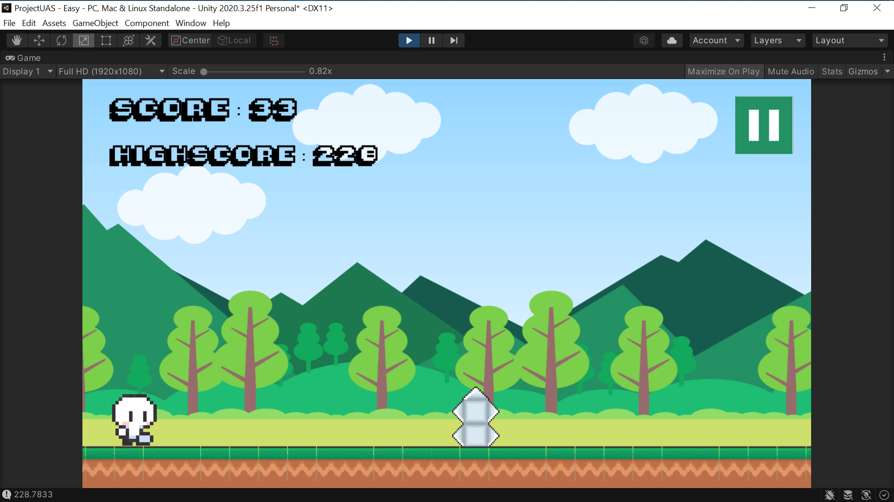

* Tampilan Gameplay Hard

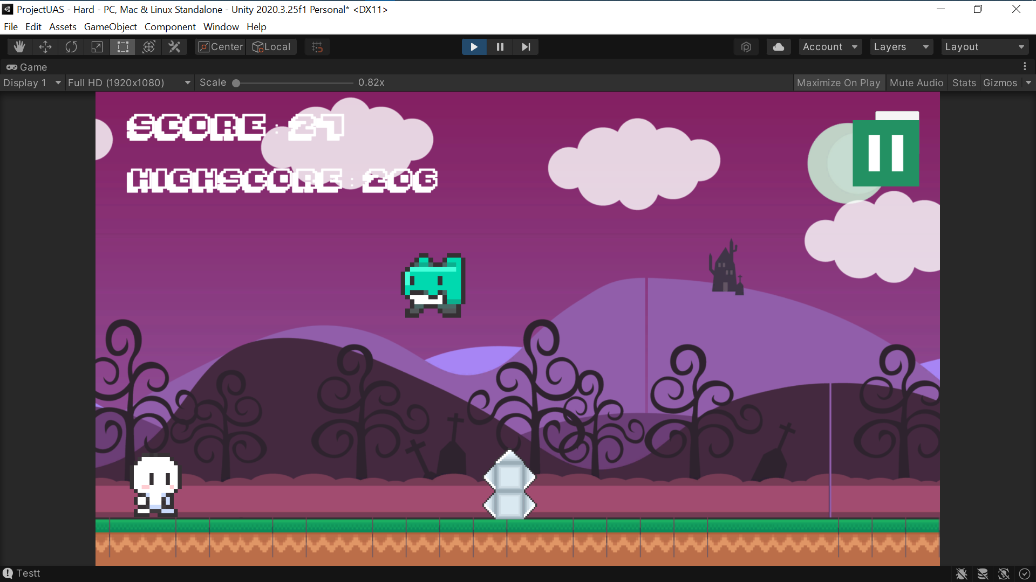

* Tampilan Menu Pause

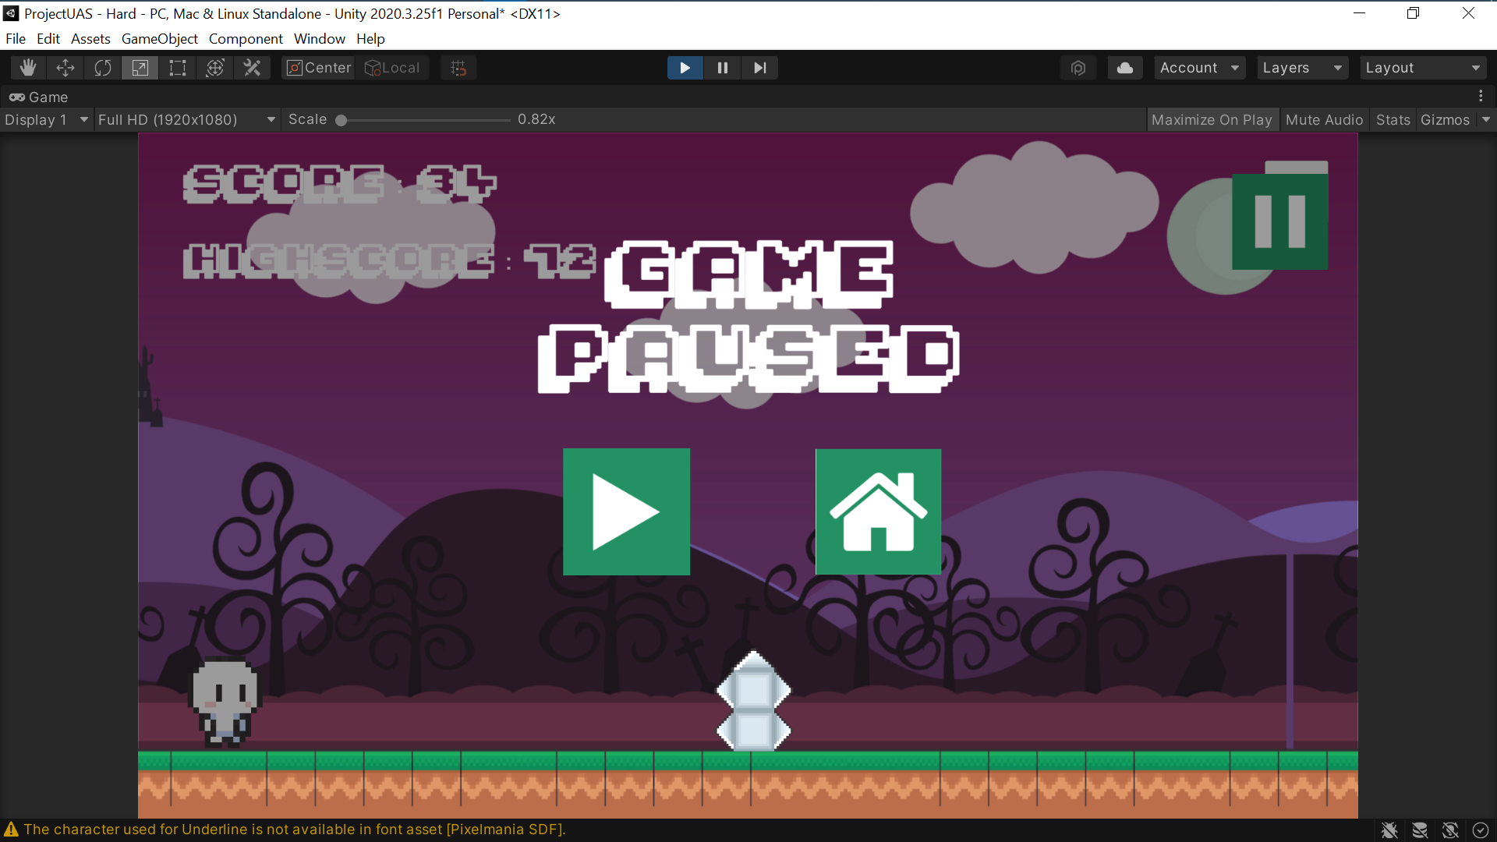

* Tampilan Menu Game Over

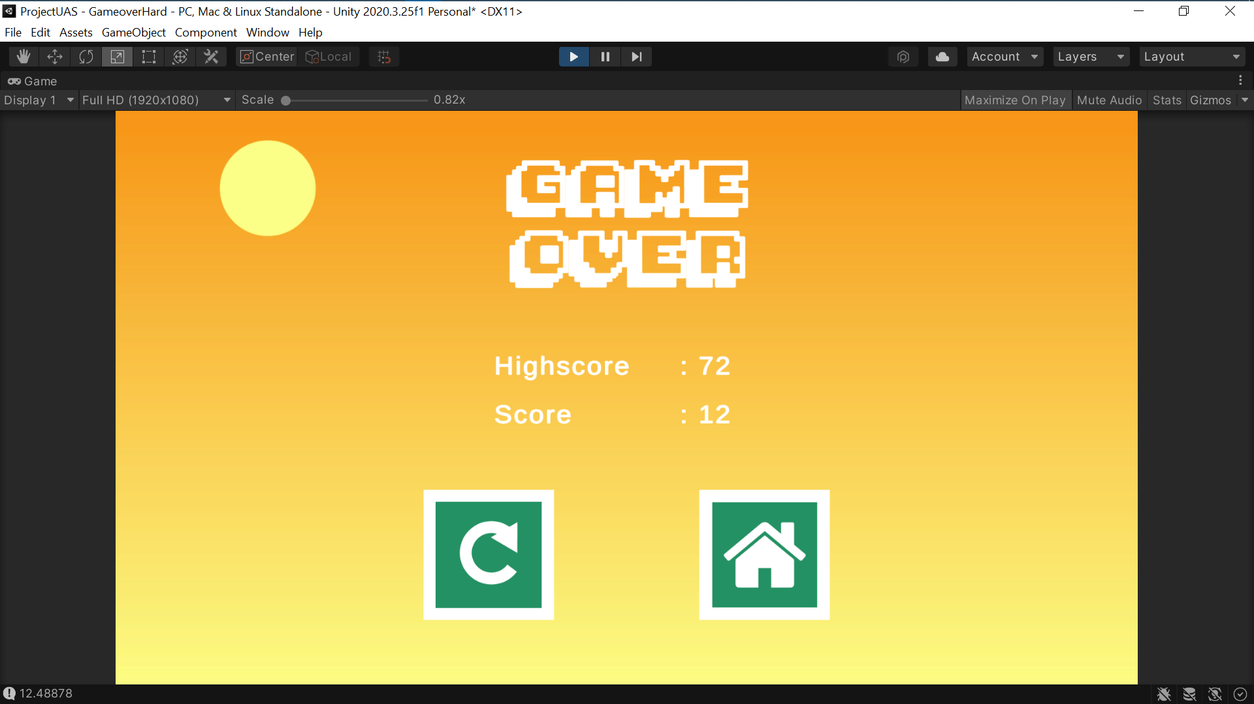

# **REFERENSI**

* Sprite Player, Obstacle dan Ground (Free) – Asset Store Unity

<https://assetstore.unity.com/packages/2d/characters/simple-2d-platformer-assets-pack-188518>

* Background Sprite Game (Free) – Asset Store Unity

<https://assetstore.unity.com/packages/2d/environments/free-2d-cartoon-parallax-background-205812>

* Tutorial Pembuatan Dino Run Game – Youtube

<https://www.youtube.com/watch?v=xcmYsc2BY-U>

* Tutorial Parallax Background (Self Improve) – Youtube

<https://www.youtube.com/watch?v=zit45k6CUMk>

* Tutorial Fitur Highscore (Source Code) – Modul Pembelajaran Gamepro

GAME_PRAK_9_NEW(2018)_sec.pdf

* Tutorial Membuat Pause Menu – Youtube

<https://www.youtube.com/watch?v=tfzwyNS1LUY>

* Icon Mute dan Unmute (Gambar) – pngitem.com

<https://www.pngitem.com/middle/ooJbRx_mute-and-unmute-icon-png-transparent-png/>

* Tutorial Mute dan Unmute Background Music – Youtube

<https://www.youtube.com/watch?v=AFcHsKd_aMo>

* Background Music Game – Mixkit.co

<https://assets.mixkit.co/music/download/mixkit-peenzee-otraak-610.mp3>

* Font Pixel Mania (Score & Highscore) – dafont.com

<https://www.dafont.com/pixelmania.font>

* Font Platinum Sign (Game Title Menu) – dafont.com

<https://www.dafont.com/platinum-sign.font>

* Icon Home – FlatIcon

<https://www.flaticon.com/free-icon/home_25694>

* Icon Pause Menu dan Game Over (Self Edited) - Adobe Illustrator
* Referensi Pembuatan Class Diagram - jamesqgd.wordpress.com

<https://jamesqgd.wordpress.com/2020/04/16/endless-runner-class-diagram/>

* Referensi Pembuatan Flowchart – Modul Pembelajaran Gamepro

Pierre_GDD.pdf

* Flow Chart & Diagram Maker – app.diagrams.net

<https://app.diagrams.net>